REGULAMIN KONKURSU FOTOGRAFICZNEGO

,,Mój warzywno- owocowy przyjaciel na talerzu".

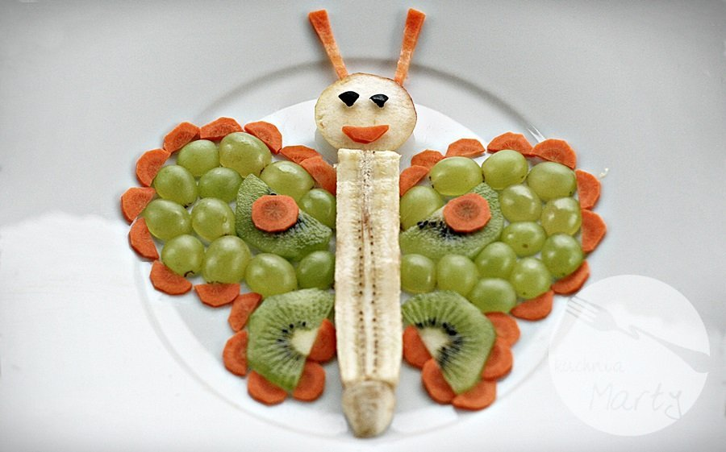

I . ORGANIZATORZY:
Organizatorem konkursu jest Świetlica szkolna przy Szkole Podstawowej nr 21 w Gdyni.
Nauczyciele organizujące konkurs: mgr Katarzyna Sobczak, mgr Alicja Wajner - Riebandt.

II.CEL KONKURSU:
• Wyłonienie najładniejszego, najciekawszego, najweselszego, zdjęcia dziecka z przyjacielem wykonanym z użyciem warzyw lub owoców na talerzu. Liczy się oryginalność i artystyczny wyraz.
• Kształtowanie nawyków zdrowego odżywiania.
• Doskonalenie umiejętności robienia fotografii, kreatywności.

III. WARUNKI UCZESTNICTWA: Zadaniem uczestnika jest zrobienie sobie ciekawego zdjęcia z owocowym lub warzywnym przyjacielem na talerzu.. Praca powinna być wykonana przez dziecko z grupy wiekowej I-III uczęszczające do świetlicy szkolnej.
Przystąpienie do konkursu następuje poprzez akceptację niniejszego regulaminu konkursu oraz dostarczenie zdjęcia o wymiarach 10 x 15cm do dnia 25 października 2024r. Uczestnik wraz ze zdjęciem jest zobowiązany dostarczyć wypełnioną metryczkę (Załącznik nr 1). Poprzez przystąpienie do konkursu uczestnicy akceptują warunki zawarte w regulaminie. Uczestnicy wyrażają zgodę na publikację swojego wizerunku, imion, nazwisk, informacji o zwycięzcach i uczestnikach konkursu.
IV. OCENA PRAC:
Ocena zdjęć zostanie dokonana przez nauczycieli świetlicy szkolnej.

V. DATA I MIEJSCE ROZSTRZYGNIĘCIA KONKURSU:
Ogłoszenie wyników odbędzie się 28 października 2024r.

VI. NAGRODY:
Na zwycięzców czekają dyplomy i nagrody rzeczowe.

VII. POSTANOWIENIA KOŃCOWE:
1. Organizator konkursu zastrzega sobie prawo do zamieszczania informacji o konkursie w swoich materiałach.
2. Niniejszy regulamin jest jedynym określającym zasady konkursu.
3. Regulamin konkursu udostępniony jest do wglądu w siedzibie organizatora, a także na stronie Internetowej Szkoły.
4. Wszystkie kwestie, których nie obejmuje niniejszy Regulamin ustala Organizator.

VIII. Klauzula informacyjna o ochronie danych osobowych uczestników konkursu
1. Przystępując do Konkursu fotograficznego „Mój warzywno- owocowy przyjaciel na talerzu”. Rodzic/prawny opiekun wyraża zgodę na przetwarzanie danych osobowych Uczestnika w zakresie
i celu niezbędnym dla przeprowadzenia Konkursu fotograficznego
„Mój warzywno- owocowy przyjaciel na talerzu” z jego udziałem. Zgoda jest dobrowolna, jest jednak niezbędna dla udziału w Konkursie.
2. Administratorem danych osobowych Uczestników jest Szkoła Podstawowa nr 21 w Gdyni ul. Jana z Kolna 5 81- 351.
3. Inspektorem ochrony danych jest Aleksandra Nodzyńska, e-mail: iod.edu@gdynia.pl
4. Dane osobowe Uczestników w postaci imienia, nazwiska, wieku, będą przetwarzane zgodnie
z art. 13 ust. 1 i 2 Rozporządzenia Parlamentu Europejskiego i Rady (UE) 2016/679 z dnia 27 kwietnia 2016 r. w sprawie ochrony osób fizycznych w związku z przetwarzaniem danych osobowych i w sprawie swobodnego przepływu takich danych oraz uchylenia dyrektywy 95/46/WE (ogólne rozporządzenie o ochronie danych) - (Dz. U .UE. L 2016.119.1) oraz przepisów ustawy z dnia 10 maja 2018 r. o ochronie danych osobowych dotyczącymi ochrony danych osobowych.
5. Przetwarzanie danych osobowych będzie wykorzystywane do końca trwania konkursu tj. do 25.10.2024r.

Serdecznie zapraszamy do udziału:)
wychowawcy świetlicy

mgr Alicja Wajner- Riebandt
mgr Katarzyna Sobczak

Załącznik nr 1

Metryczka uczestnika Konkursu Fotograficznego pt. ,,Mój warzywno - owocowy przyjaciel na talerzu".
Imię i nazwisko uczestnika
Klasa
Wiek
Wyrażam zgodę na udostępnienie wizerunku dziecka w postaci zdjęć z Konkursu przez Organizatorów na stronie Internetowej Szkoły.

................................ Podpis Opiekuna

